KANDUNGAN LOGAM (Pb) STROMBUS CANARIUM DI PERAIRAN MALANG RAPAT & TANJUNG SIAMBANG

ANDI BAKIA ASKARA¹*, FADHLIYAH IDRIS², RISANDI DWIRAMA PUTRA³

^{1,2,3}Jurusan Ilmu kelautan
Fakultas Ilmu Kelautan dan Perikanan, Universitas Maritim Raja Ali Haji
Jl. Politeknik Senggarang. Tanjungpinang. 29111
Email: andiba02jul@gmail.com
Abstract

Activities in the coastal areas of Malang Rapat Village and Tanjung Siambang Village such as settlements and other anthropogenic activities have the potential to cause heavy metal pollution, one of which is Lead metal (Pb). Bark snails that have been contaminated with metals, will affect humans who consume them. This sampling is determined by purposive sampling or by taking into consideration various conditions and conditions of the study area and using an ICP (Inductively coupled plasma) tool. From the two research location regions, the average Pb value at that location is 0,427 mg/kg for Malang Rapat villages and 0,71 mg/kg for Tanjung Siambang villages. There is a difference between the two locations because there may be differences in the types of waters, namely open and semi-close waters.

Keywords: Bintan Island; S. canarium; Pb
Abstrak

Aktivitas yang ada di pesisir Desa Malang Rapat dan Desa Tanjung Siambang seperti pemukiman dan aktivitas antropogenik lainnya berpotensi menyebabkan pencemaran logam berat, salah satunya logam Timbal (Pb). Siput gonggong yang sudah terkontaminasi dengan logam, akan mempengaruhi manusia yang mengkonsumsinya. pengambilan sampel ini ditentukan dengan cara purposive sampling atau dengan memperhatikan berbagai pertimbangan kondisi dan keadaan daerah penelitian dan menggunakan alat ICP (Inductively coupled plasma). Dari kedua daerah lokasi penelitian, Rata-rata nilai Pb pada lokasi tersebut yaitu sebesar 0,427 mg/kg untuk desa Malang Rapat dan 0,71 mg/kg untuk desa Tanjung Siambang. terjadi perbedaan antara kedua lokasi kemungkinan dikarnakan adanya perbedaan jenis perairan yaitu perairan terbuka dan semi tertutup.

Kata kunci: Pulau Bintan; S. canarium; Pb.

- Pendahuluan
Adanya aktivitas yang ada di pesisir seperti pemukiman dan aktivitas antropogenik lainnya berpotensi menyebabkan pencemaran logam berat. Bujang et al. (2009), menyebutkan bahwa pencemaran logam disebabkan oleh aktivitas manusia di wilayah pesisir maupun di laut, adanya reklamasi, industri, dan aktivitas nelayan. Masuknya logam berat ke perairan laut dapat mencemari lingkungan apabila konsentrasinya melebihi ambang batas maksimum di perairan laut. Menurut Svavarsson et al. (2001), logam Pb dapat memberikan pengaruh yang kuat terhadap organisme laut, walaupun pada konsentrasi yang rendah.
Desa Malang Rapat dan Tanjung Siambang dijadikan sebagai lokasi penelitian karena memiliki perbedaan karakteristik perairan yaitu perairan terbuka untuk Desa Malang Rapat dan perairan semi tertutup untuk Tanjung Siambang. Saat ini informasi terkait dengan konsentrasi logam (Pb) pada siput gonggong (S. canarium) di perairan Desa Malang Rapat dan Desa Tanjung Siambang belum diperoleh secara pasti. Sementara itu sumber pencemaran logam (Pb) di perairan terus meningkat seiring dengan berkembangnya aktivitas manusia. Dengan demikian, informasi terkait dengan konsentrasi logam (Pb) pada siput gonggong (S. canarium) sangat penting untuk diketahui dan menjadikan biota tersebut sebagai bioindikator pencemaran logam.
Penelitian ini bertujuan untuk mengkaji dan menganalisis kandungan logam berat Timbal (Pb) sebagai bioindikator pada siput gonggong (S. canarium) di Perairan Desa Malang Rapat Kabupaten Bintan dan Perairan Desa Tanjung Siambang Kota Tanjungpinang, dengan manfaat yaitu Sebagai sumber informasi untuk masyarakat setempat dan instansi pemerintah yang terkait dalam pengambil kebijakan serta akademisi untuk penelitian selanjutnya dalam mengetahui logam Pb pada siput gonggong (S. canarium) di perairan Desa Malang Rapat Kabupaten Bintan dan Desa Tanjung Siambang Kota Tanjungpinang.
- Metode Penelitian

Waktu penelitian dilaksanakan pada bulan November 2019 di Desa Malang Rapat dan Tanjung Siambang Kabupaten Bintan Provinsi Kepulauan Riau, sedangkan analisis sampel dilakukan pada Laboratorium Riset Fakultas Ilmu Kelautan dan Perikanan Universitas Maritim Raja Ali Haji dan PT. Surveyor Indonesia Batam.
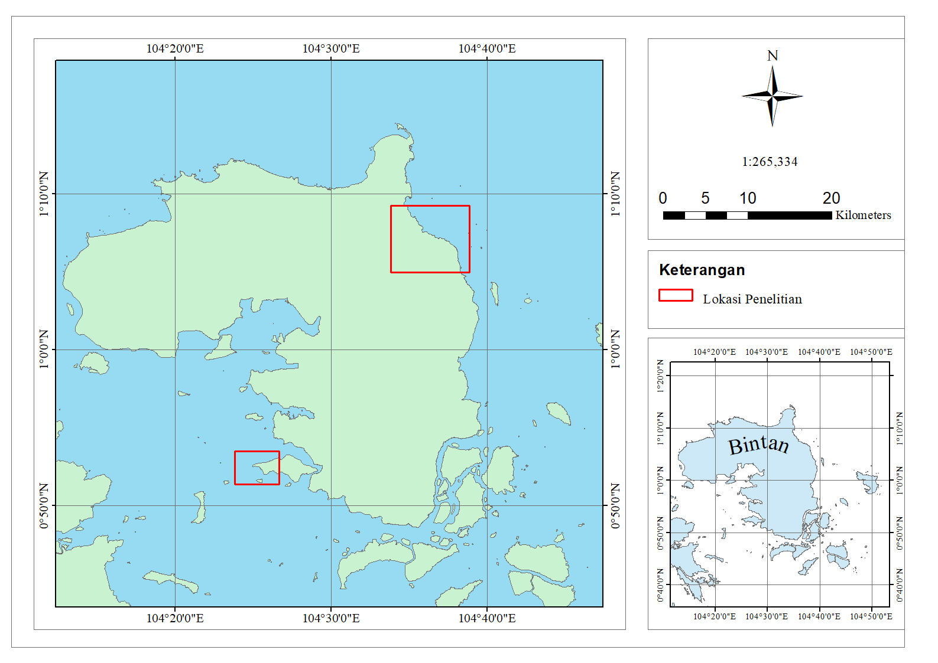
Gambar 1. Peta Lokasi Penelitian
Lokasi pengambilan sampel ini ditentukan dengan cara purposive sampling atau dengan memperhatikan berbagai pertimbangan kondisi dan keadaan daerah penelitian. Lokasi sampling ditentukan dari 2 stasiun dan 3 sub stasiun di setiap Desa yang telah ditetapkan sebagai lokasi dan dianggap telah mewakili populasi. Umumnya pada pengambilan siput gonggong (Strombus sp.) akan dilakukan pada air surut dengan sampel perairan antara 5 dan 20 cm, karena kisaran kedalamannya terbatas dan memudahkan. Setiap siput gonggong di daerah pengamatan akan diambil menggunakan metode swap area (SAM). Pengambilan sampel gonggong diambil dengan cara memungut langsung dengan tangan kemudian dimasukkan kedalam kantong plastik dan diberi label, lalu dimasukkan kedalam ice box.
Untuk mengetahui konsentrasi logam berat pada siput gonggong S. canarium maka perlu dilakukan perhitungan dengan formula :
Logam Berat (mg/Kg) : C x V/W

Keterangan:
C = Konsentrasi yang di baca alat AAS (mg/L)
V = Volume sampel yang digunakan (L)
W = Berat sampel (g)
Hasil analisis kandungan logam berat Timbal (Pb) pada Siput Gonggong (Strombus canarium) dengan menggunakan alat ICP (Inductively Coupled Plasma) akan disajikan dalam tabulasi dan di analisis secara deskriptif.
- Hasil dan Pembahasan
Desa Malang Rapat memiliki perairan terbuka yang berhadapan langsung ke laut cina selatan dan memiliki pantai yang cukup luas dengan hamparan padang lamun yang tersebar diperairan tersebut sehingga bisa menjadi tempat siput gonggong untuk melakukan proses pemijahan atau menyimpan telur bagi indukan siput gonggong S. canarium. Desa Malang Rapat didominasi dengan substrat pasir namun hal ini juga tidak menurunkan indek keanekaragaman jenisnya karena pada dasarnya substrat pasir tergolong substrat yang baik bagi kehidupan gastropoda. (Putra. 2016). Desa Malang Rapat juga memiliki perairan yang jernih, hal ini diduga adanya pola arus dan gelombang yang dapat membawa substrat yang halus atau lumpur akan melayang mengikuti arah arus. Pengukuran suhu di perairan Malang Rapat adalah 28,5 – 30,7 ⁰C dan untuk nilai salinitas perairan di desa Malang Rapat yaitu 35 – 37,2‰ (Putra. 2016).
Desa Tanjung Siambang sebagai perairan semi tertutup, Karena ada beberapa pulau yang didepannya yang dapat mempengaruhi tinggi gelombang dan pola arus di perairan tersebut. Di perairan ini juga terdapat lamun akan tetapi tidak sebanyak yang ada di desa Malang Rapat dan juga memiliki perairan yang cukup jernih walaupun disini ada beberapa titik yang memiliki hutan bakau dengan jumlah yang sedikit. Menurut Hatijah et al. (2019). Kondisi morfologi pantai Tanjung Siambang yang landai dan bersubstrat lumpur berpasir, pasir halus, dan pasir berkerikil sangat mempengaruhi kepadatan biota yang hidup disana. Dengan kondisi substrat yang berbeda – beda maka gastropoda yang hidup disana juga berbeda. Nilai kisaran suhu 29 – 35,3°C merupakan suhu yang layak untuk mendukung kehidupan organisme bentos dalam ekosistem dimana mereka hidup (Ridwan et al., 2016). Suhu merupakan salah satu faktor yang paling berpengaruh di laut. Suhu menjadi sangat penting bagi kehidupan organisme laut karena dapat mempengaruhi aktifitas metabolisme dan perkembangbiakan organisme (Ira et al. 2015). Hasil pengukuran salinitas pada setiap stasiun di perairan penelitian berkisar 30-31‰ (Pakpahan et al. 2018). Menurut Hutabarat et al. (2014), pada perairan pesisir nilai salinitasnya sangat dipengaruhi oleh masukan air tawar dari sungai dan aktivitas manusia.
Hasil analaisis kandungan logam Pb di Desa Malang Rapat disajikan pada gambar 2. berikut.

Gambar 2. Kandungan Logam Pb di Desa Malang Rapat dan Tanjung Siambang Pada S. canarium
Pada gambar 2. diatas dapat dilihat bahwa hasil rata-rata pengukuran kandungan logam berat Pb pada gonggong S. canarium di Desa Malang Rapat dan Tanjung Siambang. Dari kedua daerah lokasi penelitian, Rata-rata nilai Pb pada lokasi tersebut yaitu sebesar 0,427 mg/kg untuk Desa Malang Rapat dan 0,71 mg/kg untuk desa Tanjung Siambang, sedangkan baku mutu untuk logam berat (Pb) pada siput gonggong S. canarium yaitu 1,0 mg/kg, hal ini membuktikan bahwa konsentrasi logam (Pb) di kedua lokasi masih rendah. Terjadi perbedaan antara kedua lokasi kemungkinan dikarnakan adanya perbedaan jenis perairan yaitu perairan terbuka dan semi tertutup dan juga terjadinya perbedaan arus antara kedua lokasi tersebut. Konsentrasi logam berat di perairan selalu berubah tergantung pada waktu pembuangan limbah dan tingkat kesempurnaan lingkungan akuatik. Kenaikan konsentrasi logam berat di air laut akan diikuti oleh kenaikan logam berat di dalam tubuh organisme, sehingga pencemaran air laut akan diikuti oleh biota di lingkungan (Amin et al. 2014).
Pada Desa Malang Rapat, diperoleh hasil bahwa nilai rata kandungan logam berat Pb pada gonggong yaitu berkisar antara 0,34 mg/kg - 0,607 mg/kg, dengan nilai rata-rata hasil uji sebesar 0.427 ± 0,098 mg/kg. Adanya sedikit perbedaan pada tiap-tiap titik diduga disebabkan oleh adanya perbedaan kondisi lingkungan disetiap titiknya. Pada titik 1 dan 2 memiliki konsentrasi pb yang lebih dominan, karna pada titik ini masih terdapat beberapa aktivitas seperti adanya masyarakat nelayan setempat dan juga pariwisata, dan juga terdapat tempat penambatan kapal nelayan. Diduga sumber Pb berasal dari tumpahan minyak dan sisa pembakaran bahan bakar dari kapal-kapal dapat menambah konsentrasi logam Pb yang mengendap di sedimen pada lokasi tersebut. Hal ini juga dinyatakan oleh Nasution dan Siska (2011), Konsentrasi logam berat Pb terendah terdapat pada Stasiun Tanjung Bakau. Rendahnya kandungan logam berat Pb pada Stasiun ini diduga dikarenakan lebih sedikit sumber pencemar , penyumbang logam konsentrasi Pb di stasiun ini hanya berupa aktivitas pelayaran. Selain Hal ini sesuai dengan pernyataan Ma’rifah et al (2016), bahwa perairan disekitar tempat persinggahan kapal nelayan memiliki konsentrasi logam Pb yang tinggi karena terdapat banyak aktivitas manusia disekitarnya.
Kemudian Amin et al. (2011), juga pernah menyatakan bahwa pada lokasi yang terdapat aktivitas pelabuhan dapat menjadi salah satu sumber pencemar logam berat diperairan sekitarnya. Pada titik 3 merupakan lokasi yang sedikit menjauh dari pemukiman masyarakat maupun tempat penambatan kapal, diduga sumber kandungan logam Pb berasal dari kontaminasi pemukiman masyarakat dan juga kapal nelayan yang melintas di sekitaran titik tersebut.
Kemudian pada desa Tanjung Siambang, kandungan logam Pb pada titik 1, 2 dan 3 memiliki nilai yang relatif sama atau tidak jauh berbeda, hal ini di karenakan jarak antar titik yang tidak terlalu jauh dan pesisir desa Tanjung Siambang rata-rata memiliki bentuk pantai yang relatif sama yaitu landai dan memiliki substrat pasir berlumpur (lampiran 5). Rata-rata kandungan logam Pb di perairan desa Tanjung Siambang sebesar 0,71 mg/kg. Diduga kandungan bahan-bahan pencemar yang berasal dari daratan biasanya masuk ke lingkungan melalui aliran sungai dan air tanah. Amin et al., (2015) mengemukakan bahwa zat pencemar (pollutan) yang masuk ke dalam laut akan dibawa dan disebarkan oleh arus dan dipekatkan oleh proses fisika dan kimiawi perairan, kemudian akan mengendap ke dasar perairan. Aktivitas masyarakat atau nelayan juga bisa menjadi penyebab adanya kandungan logam Pb pada perairan tersebut.
Kandungan logam dalam bagian tubuh biota akan selalu berbeda-beda, hal ini karena dipengaruhi antara lain kebiasaan yaitu makan biota (Watanabe et al., 2003), umur, ukuran tubuh (Al-Yousuf et al. 2000), serta spesies dan jenis biota (Abdallah 2008). logam Pb yang masuk kedalam perairan seiring berjalannya waktu akan mengendap di sedimen dan akan diserap oleh gonggong S. canarium. Menurut Pratiwi et al. (2013) menyatakan bahwa keberadaan logam berat di dalam air dipengaruhi oleh pola arus, dimana arus perairan dapat menyebabkan logam berat yang terlarut dalam air akan bergerak ke segala arah. Siput gonggong yang merupakan biota sesil yang hidup dan relatife menetap diperairan tersebut. Logam berat yang masuk ke dalam lingkungan perairan akan mengalami pengendapan, pengenceran dan dispersi, kemudian diserap oleh organisme yang hidup di perairan tersebut.

KESIMPULAN
Berdasarkan hasil penelitian kedua daerah lokasi penelitian, Rata-rata nilai Pb pada desa Malang Rapat dan Tanjung Siambang yaitu sebesar 0,427 mg/kg untuk desa Malang Rapat dan 0,71 mg/kg untuk desa Tanjung Siambang. Kandungan Logam berat Pb yang terdapat pada S. canarium dapat disebabkan karena Pb masuk ke dalam perairan melalui debu, asap kendaraan bermotor, udara yang jatuh bersamaan dengan air hujan dan akhirnya masuk ke laut. Logam Pb yang masuk ke dalam perairan akan mengalami pengendapan, pengeceran dan dispersi, kemudian di serap oleh organisme yang hidup di perairan tersebut salah satunya adalah siput gonggong S. canarium. Hewan yang hidup di dasar perairan yang mengandung logam berat kemudian terakumulasi kedalam tubuh melalui proses memakan makanan yang ada didasar perairan. Perlu adanya penelitian lebih lanjut mengenai analisa logam berat pada biota laut serta melakukan pengukuran sedimentasi dan kualitas perairan di Perairan Desa Malang Rapat dan Tanjung Siambang.
DAFTAR PUSTAKA
Abdallah, M. A. M. 2008. Biomonitoring Study of Heavy Metals in Biota and Sediment in the South Eastern Coast of Mediterranean Sea, Egypts. Environmental Monitoring. 146: 139-145.

Al-Yousuf, M. H., M. S. El-Shahawi dan S. M. Al-Ghais. 2000. Trace Metals in Liver, Skin and Muscle of Lethrinuslanjam Fish Species in Relation to Body Length and Sex. Science Total Environmental. 256:87-94.

Amin, B., E. Afriyani, Dan A.M. Saputra. 2011. Distribusi Spasial Logam Pb dan Cu Pada Sedimen dan Air Laut Permukaan di Perairan Tanjung Buton Kabupaten Siak Provinsi Riau. Jurnal Teknobiologi. 2(1): 1–8.
Amin, B., I. Nurrachmi., dan Jamalus. 2014. Konsentrasi, Distribusi, dan Hubungan Logam Berat di Air Laut, Sediment, dan Cerithidea obtusa di Perairan Pantai Pulau Singkep Kepulauan Riau. Jurnal Indonesia Ilmu dan Teknologi Lingkungan. 2(1) : 14-21.
Amin, B., dan I. Nurrachmi. 2015. Siput Sedut (Cerithidea obtusa) Sebagai Biomonitor Logam Berat Di Perairan Pantai Sekitar Bekas Penambangan Timah Singkep, Kepulauan Riau. Prosiding Seminar Antarbangsa Ke 8: Ekologi, Habitat Manusia dan Perubahan Persekitaran di Alam Melayu. Malaysia.
Bujang, J.P., A. Arshad., and M. A Ghaffar,. 2009. Development and Growth of Larva of the Dog Conch, Strombus canarium ( Mollusca : Gastropoda ) in the Laboratory. Journal of Zoological Studies. 48 (1): 1-11

Hatijah, S., Lestari, F., Kurniawan, D. 2019. Struktur Komunitas Gastropoda Di Perairan Tanjung Siambang Kelurahan Dompak Kota Tanjungpinang, Provinsi Kepulauan Riau. Jurnal Pengelolaan Perairan. 2(2): 27-38.

Hutabarat, S dan Stewart M. E. 2014. Pengantar Oseanografi. Penerbit Universitas Indonesia. Jakarta.

Ira. Rahmadani. dan Irawati, N., 2015 Keanekaragaman dan Kepadatan Gastropoda di Perairan Desa Marindino Kecamatan Kambowa Kabupaten Buton Utara. Aquasains. Jurnal Ilmu Perikanan dan Sumberdaya Perairan. 3: 265-272.
Ma’rifah. A., Siswanto. A. D., Romadhon. A. 2016. Karakteristik dan Pengaruh Arus Terhadap Akumulasi Logam Berat Timbal (Pb) Pada Sedimen di Perairan Kalianget Kabupaten Sumenep. Prosiding Seminar Nasional Kelautan. 82-88
Nasution, S., Siska, M. 2011. Kandungan Logam Berat Timbal (Pb ) Pada Sedimen dan Siput Strombus Canarium di Perairan Pantai Pulau Bintan. Jurnal Ilmu Lingkungan 5(2): 82-93.

Pratiwi, A.R., Pratomo, A., Wilian, N. 2013. Analisis Kandungan Logam Berat Pb dan Cd Terhadap Lamun Enhalus acoroides Sebagai Bioindikator di Perairan Tanjung Lanjut Kota Tanjungpinang. Urusan Ilmu Kelautan Fakultas Ilmu Kelautan Dan Perikanan, Universitas Maritim Raja Ali Haji. 1-8.

Putra, A.R. 2016. Keanekaragaman Gastropoda Berdasarkan Substrat Di Perairan Pantai Trikora (Skripsi). Universitas Maritim Raja Ali Haji. Tanjungpinang.

Ridwan, M., Fathoni, R., Fatihah, I. Pangestu, D.A. 2016. Struktur Komunitas Makrozoobentos di Empat Muara Sungai Cagar Alam Pulau Dua, Serang, Banten. Al-Kauniyah. Jurnal Biologi. 9: 57-65.

Svavarsson, J., A. Granmo, R. Ekelund, J. Szpunar., 2001. Occurrence and E € ects of Organotins on Adult Common Whelk ( Buccinum undatum ) (Mollusca, Gastropoda ) in Harbours and in a Simulated Dredging Situation. 42(5): 370-376.

Watanabe, K. H., F. W. Desimone, A. Thiyagarajah, W. R. Hartley, and A. E. Hindrich. 2003. Fish Tissue Quality in the Lower Missisippi River and Health Risks from Fish Consumption. 109-126.

